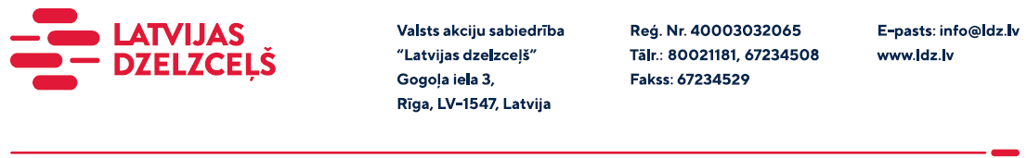

UZAICINĀJUMS KOMERCPIEDĀVĀJUMA IESNIEGŠANAI TIRGUS IZPĒTEI

VAS “Latvijas dzelzceļš” veic tirgus izpēti “Sliežu smago mašīnu, mazās mehanizācijas, autotransporta, traktoru citu iekārtu hidraulisko sistēmu, hidraulisko cilindru, hidromotoru, hidrosadalītāju, hidroakumulatoru remonti”, (turpmāk – Tirgus izpēte), tādēļ lūdzam Jūs, ieinteresētības gadījumā, iesniegt savu komercpiedāvājumu tikai par visu Tirgus izpētes priekšmetu kopumā, norādot sekojošo informāciju:
-vienas darba stundas izmaksas;
- rezerves daļu klāsts;
- pasūtamo remontam rezerves daļu piegādes termiņš;
- garantijas termiņš veiktajiem darbiem un rezerves daļām;
- atlaižu sistēma;
- iespēja veikt pakalpojumus Liepājā, Ventspilī, Jelgavā, Rīgā, Daugavpilī, Rēzeknē vai citur Latvijas teritorijā (norādīt adreses).

Pakalpojuma veikšanas vieta: uzņēmuma telpās.

Garantijas termiņš: ne mazāk kā 12 mēneši.

Samaksas nosacījumi: vēlamais apmaksas termiņš - 60 kalendāro dienu laikā no Iepirkuma (preču/pakalpojumu/darbu) pieņemšanas dokumenta parakstīšanas dienas, bet ne mazāk kā 30 kalendārās dienas.

Komercpiedāvājuma cena jānorāda EUR (bez PVN).

Komercpiedāvājuma cenā jābūt iekļautiem visiem izdevumiem: transportēšana, pārkraušana, administratīvas izmaksas, muitas, dabas resursu u.c. nodokļi (izņemot PVN) saskaņā ar Latvijas Republikas tiesību aktiem, apdrošināšana u.c.

Lūdzam Jūs līdz 2023. gada 15. februārim iesniegt komercpiedāvājumu ar paraksttiesīgās personas parakstu VAS “Latvijas dzelzceļš” Sliežu ceļu pārvaldei, Torņakalna ielā 16, Rīgā, LV-1004 vai elektroniskā formā (parakstītu un ieskenētu kopijas formā vai parakstītu ar drošu elektronisko parakstu), nosūtot uz e-pastu: scp@ldz.lv.
Kontaktpersona –29532830.

